

**FPT POLYTECHNIC COLLEGE**

----XXX----

**BÁO CÁO ASSIGNMENT  
  
Môn: Quản trị website**

**Họ và tên: Nguyễn Văn Tín**

**MSSV: PK03092**

**Lớp: WD18302**

**Giảng viên: Nguyễn Trung Hiếu**

Buon Me Thuot, 21/11/2023

**Y1 –** Đăng ký domain, hosting.

1.1 Đăng kí tên miền (tenten.vn)

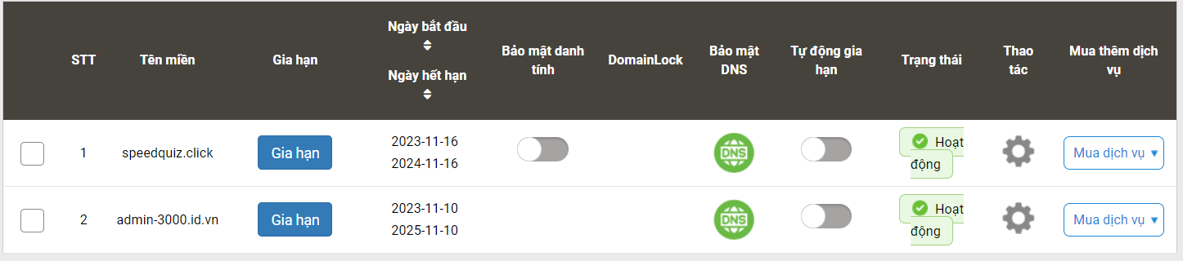

1.2 Đăng ký hosting

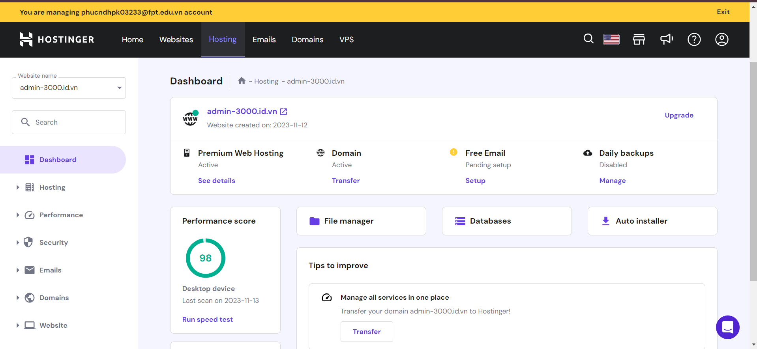

**Y2:** Upload website lên hosting và cấu hình.

- Srouce code:

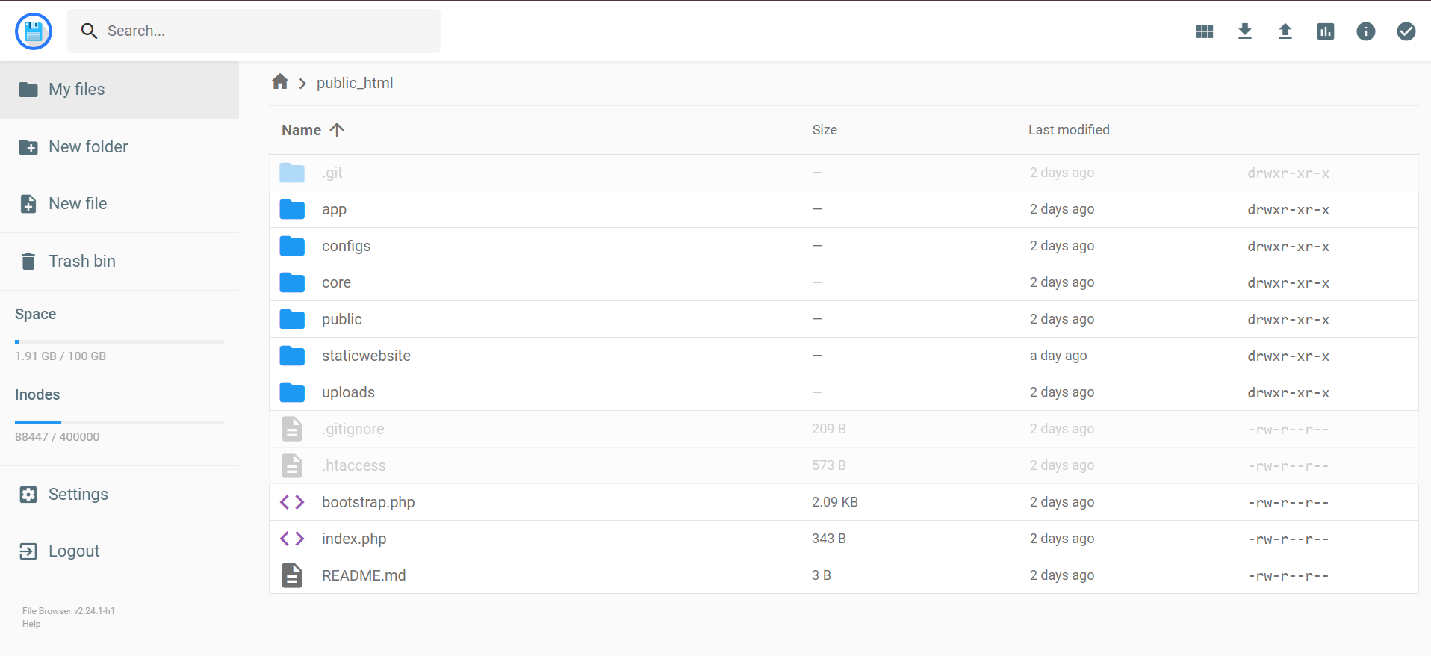

- Database:

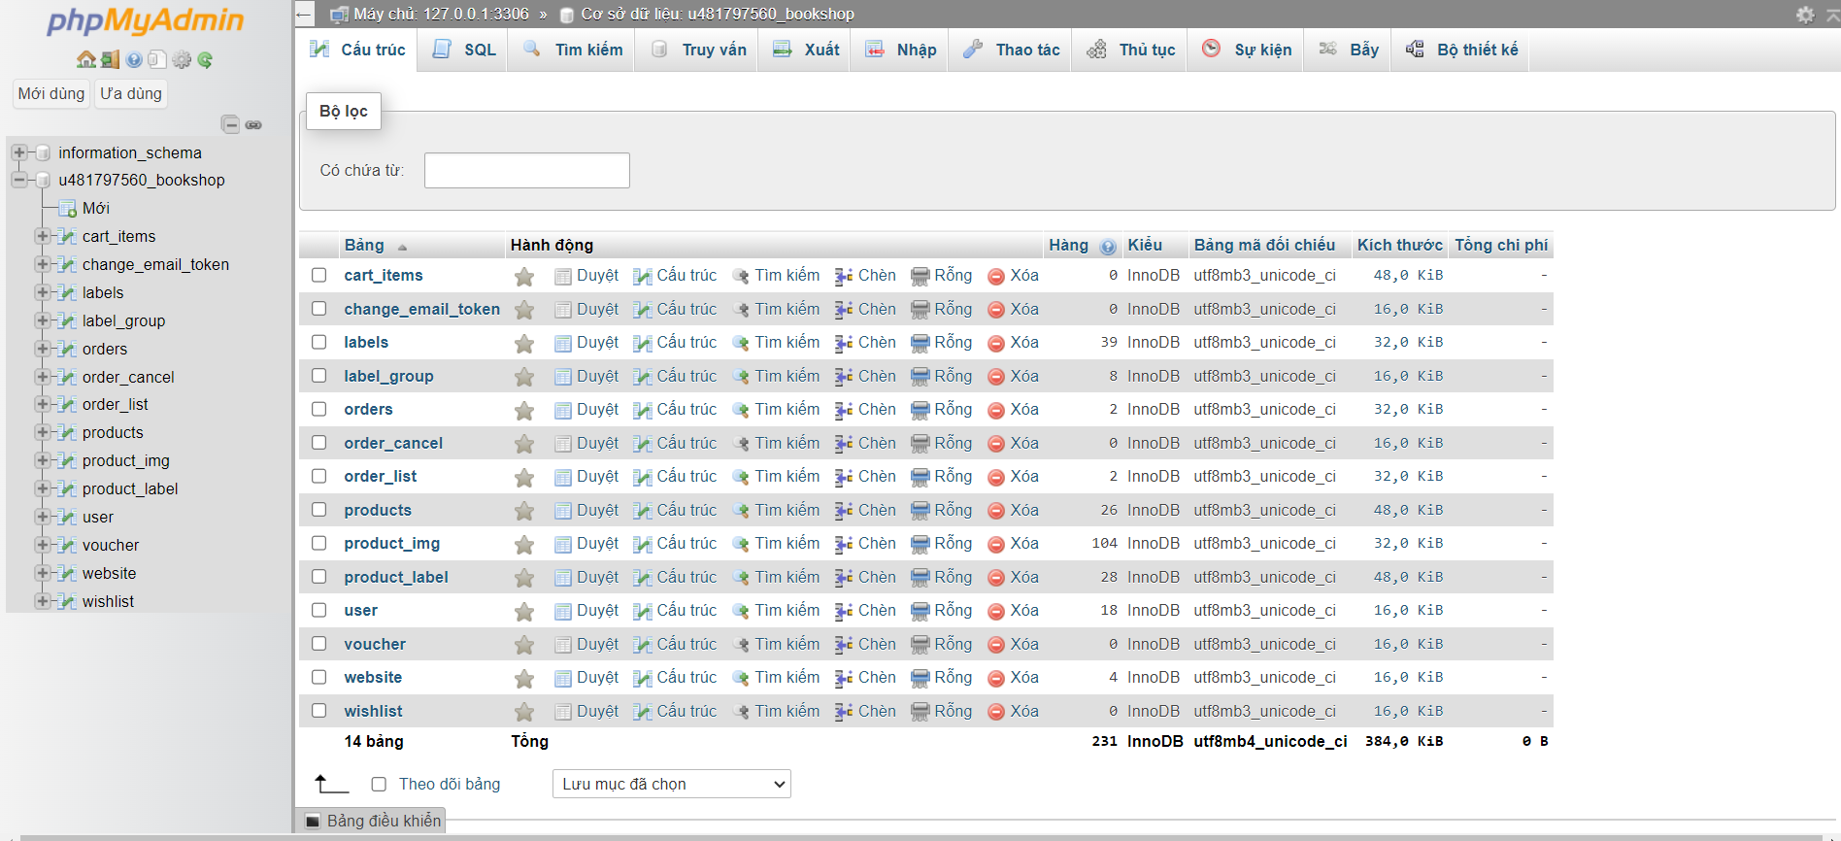

-Kết quả:

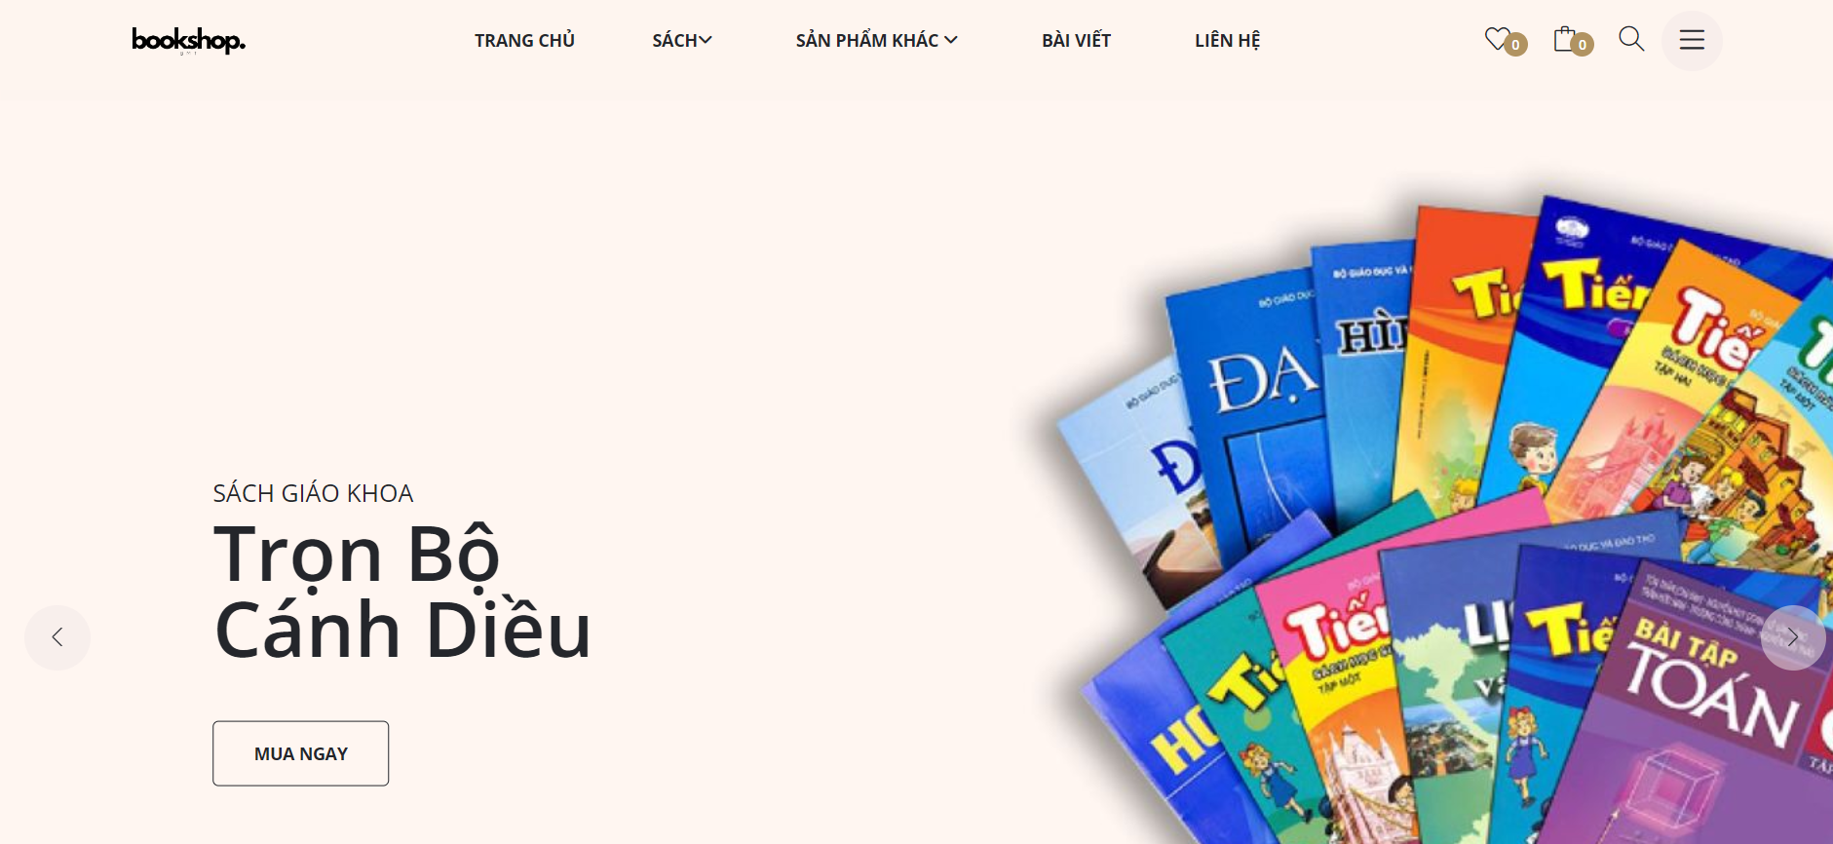

**Y3 –**Xây dựng nội dung

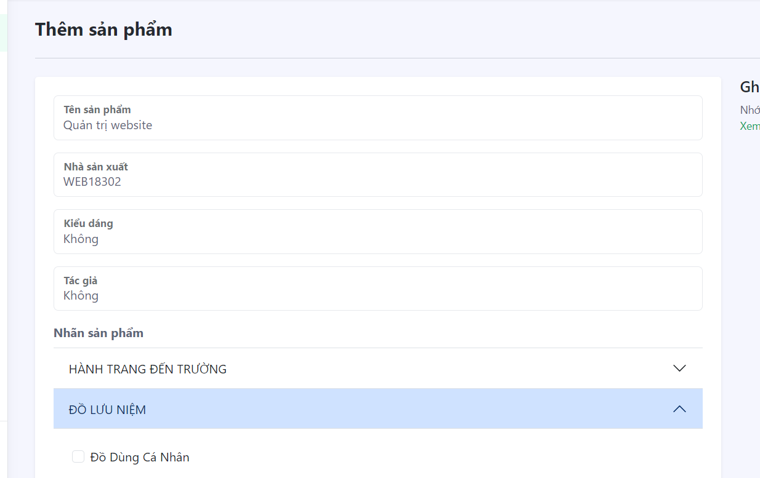 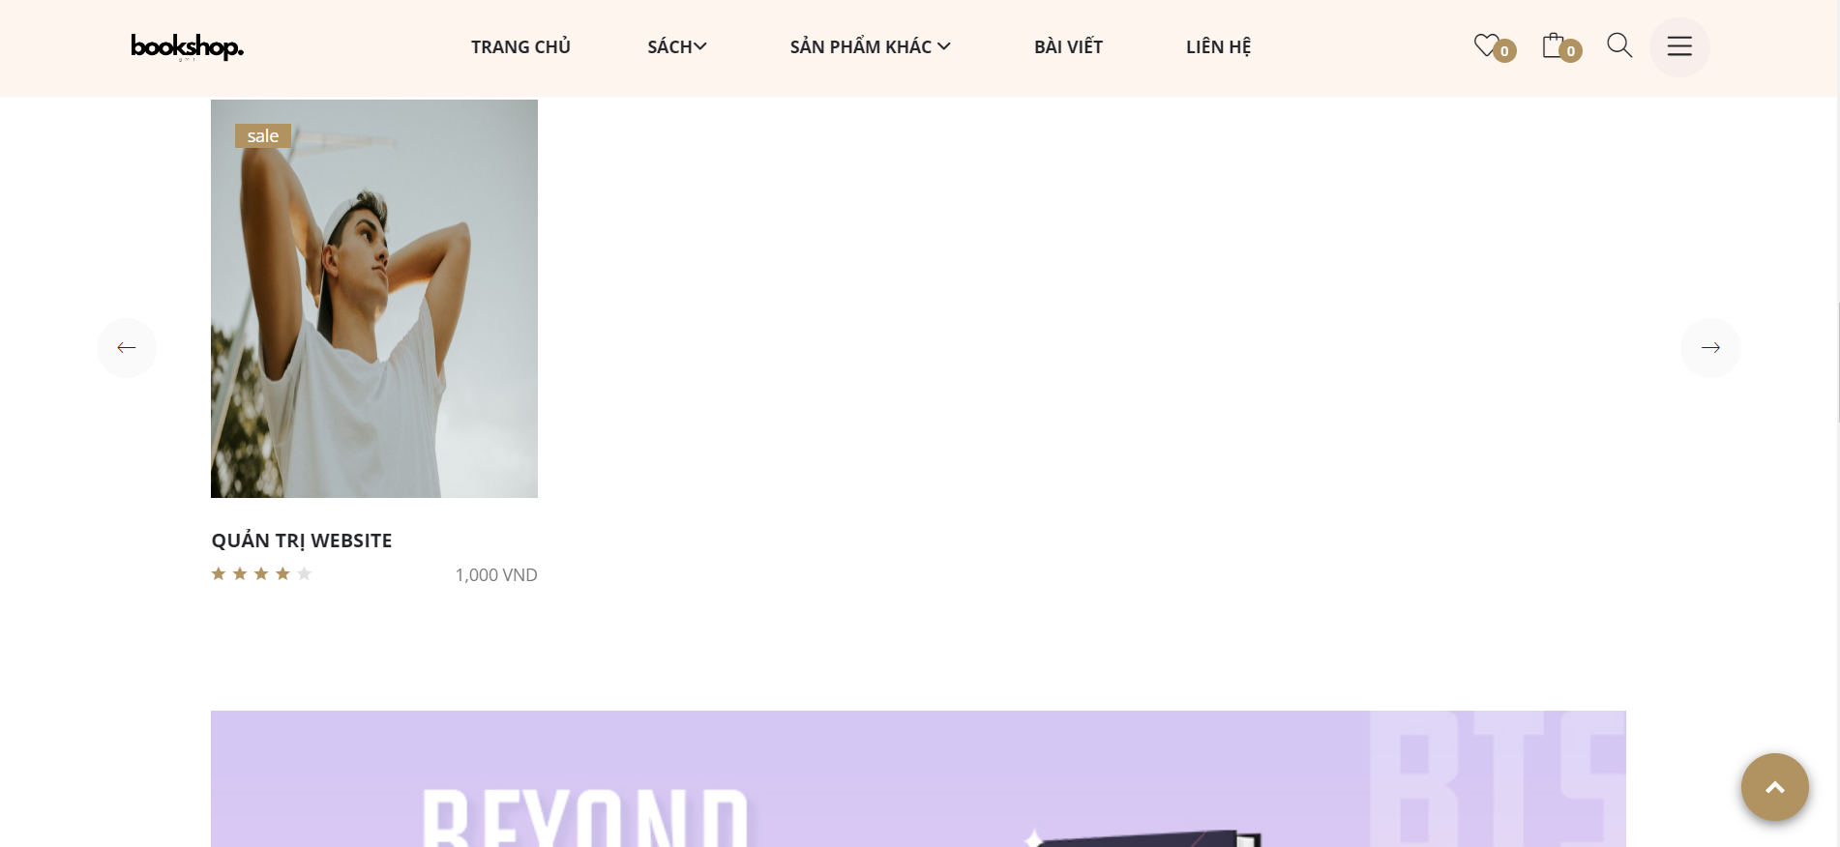

3.1 Kế hoạch đăng sản phẩm

**Nghiên cứu thị trường và đối thủ:**

* Phân tích thị trường để hiểu rõ nhu cầu của khách hàng và xu hướng thị trường.
* Nghiên cứu sản phẩm của đối thủ để đảm bảo sự độc đáo và cạnh tranh của sản phẩm bạn.

**Đặt mục tiêu và chiến lược chung:**

* Xác định mục tiêu của chiến dịch đăng sản phẩm (ví dụ: tăng doanh số bán hàng, tăng nhận thức thương hiệu, v.v.).
* Xây dựng chiến lược chung, bao gồm cả mức giá, quảng cáo, và phân phối.

**Lên lịch ra mắt sản phẩm:**

* Xác định ngày ra mắt sản phẩm và xây dựng một chiến lược tiếp thị xung quanh sự kiện này.
* Chuẩn bị nội dung quảng cáo, video, hình ảnh, và các phương tiện khác để hỗ trợ chiến dịch ra mắt.

**Tối ưu hóa trang sản phẩm trên website:**

* Chắc chắn rằng trang sản phẩm trên website được tối ưu hóa về giao diện người dùng, tốc độ tải trang, và chất lượng hình ảnh.
* Đảm bảo mô tả sản phẩm và thông tin chi tiết là chi tiết và hấp dẫn.

**Chiến lược nội dung:**

* Xây dựng nội dung quảng cáo và mô tả sản phẩm để thu hút sự chú ý của khách hàng.
* Tích hợp các đánh giá khách hàng và phản hồi để tăng tính thuyết phục.

**Chiến dịch quảng cáo trực tuyến:**

* Xác định các kênh quảng cáo trực tuyến phù hợp (Google Ads, Facebook Ads, Instagram, v.v.).
* Xây dựng chiến dịch quảng cáo với mục tiêu đối tượng cụ thể.

**Sử dụng mạng xã hội:**

* Phát triển chiến lược mạng xã hội để tăng cường tiếp cận và tương tác.
* Sử dụng nền tảng phù hợp với đối tượng của bạn và chia sẻ nội dung liên quan đến sản phẩm.

**Theo dõi và đánh giá:**

* Sử dụng các công cụ theo dõi để đo lường hiệu suất của chiến dịch đăng sản phẩm.
* Thu thập phản hồi từ khách hàng để cải thiện sản phẩm và chiến lược tiếp thị.

**Tối ưu hóa liên tục:**

* Dựa vào dữ liệu và phản hồi, điều chỉnh chiến lược của bạn để tối ưu hóa hiệu suất.
* Kiểm tra và cập nhật trang sản phẩm và chiến dịch theo thời gian.

**Y4 –**Backup và restore website và phân tích tốc độ website

4.1 Backup và restore: sử dụng công cụ hỗ trợ của Hostinger

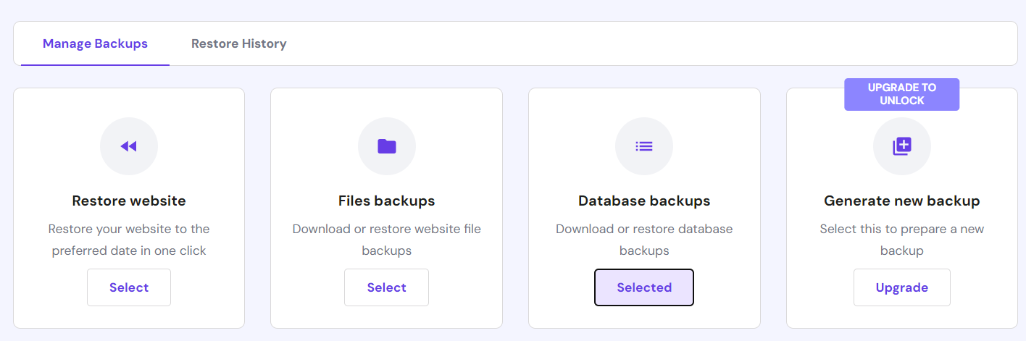

- Backup cơ sơ dự liệu:

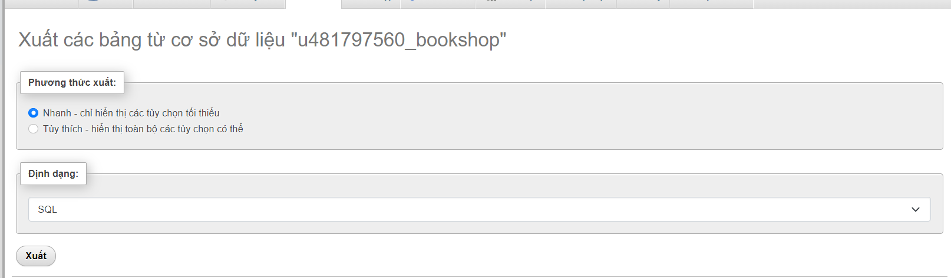  
4.2 Đo lường tốc độ website

- Công cụ của Hostinger:

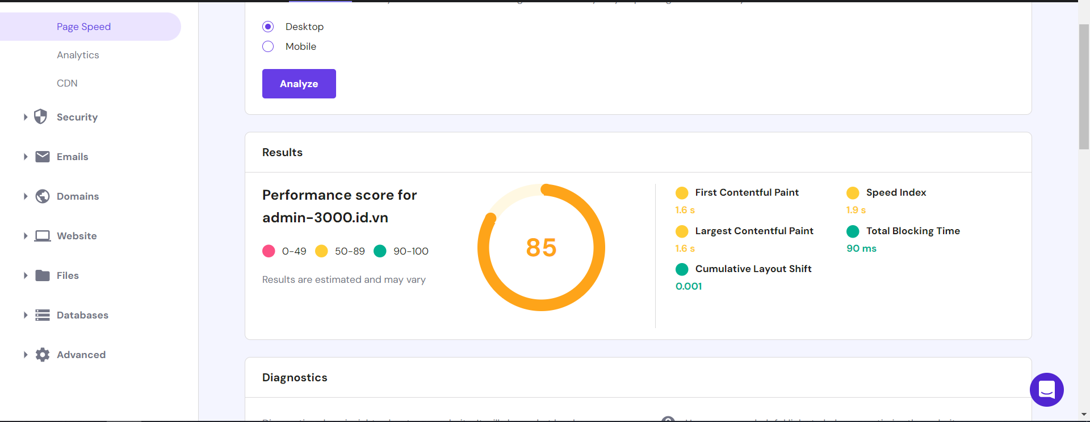

- [PageSpeed Insights :](https://pagespeed.web.dev/)

[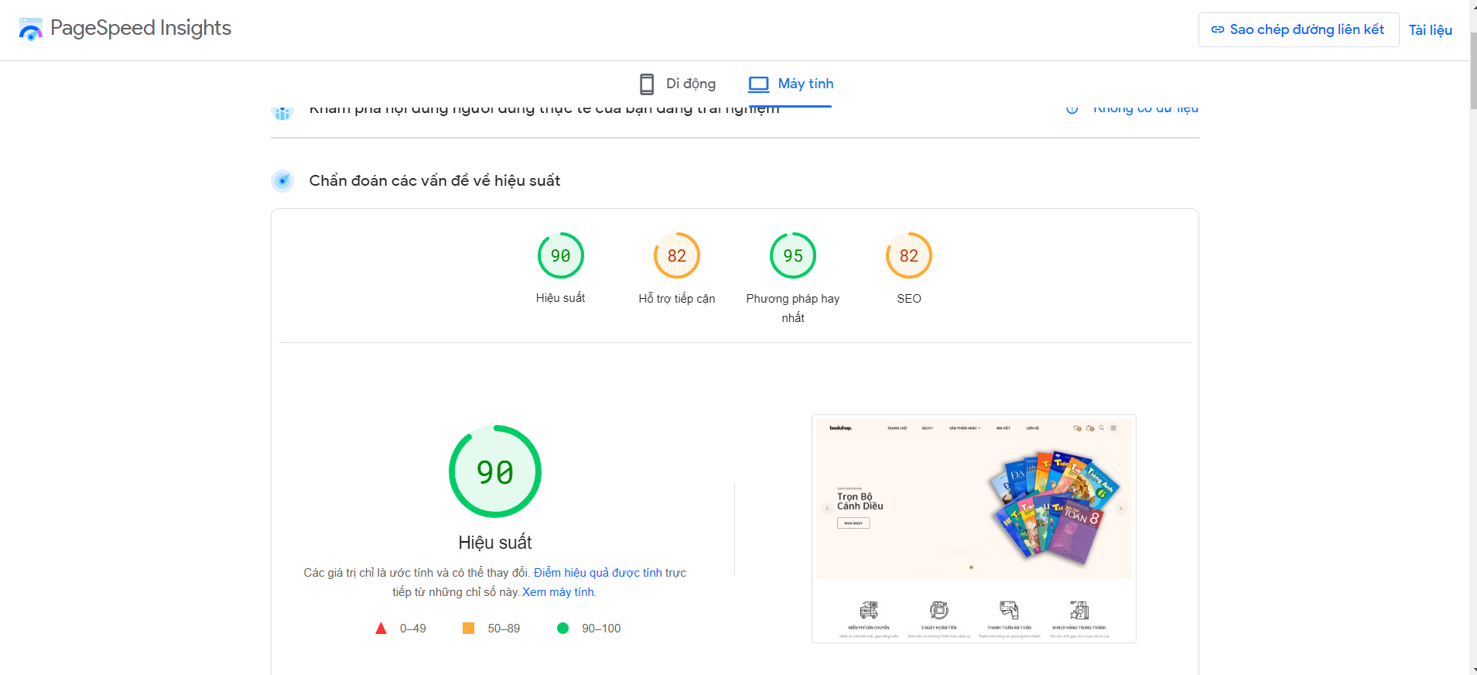](https://pagespeed.web.dev/)